**审稿费缴纳通知单**

尊敬的作者，您的文章已通过《智能系统学报》编辑部初审，同意收稿送审，需缴纳审稿费100元，请将审稿费直接汇入哈尔滨工程大学财务处银行账号（见表1）, **汇款时请您务必在附言栏处注明：稿件编号+智能审稿费**。**哈尔滨工程大学的作者请填写校内作者审稿费转帐通知单**。

表1

|  |  |
| --- | --- |
| 户名: | 哈尔滨工程大学 |
| 开户行: | 中国工商银行股份有限公司哈尔滨宣桥支行 |
| 账号: | 3500040709008802226 |
| 行号: | 102261001248 |
| 纳税人识别号： | 12100000424006211L |

汇款后请将表2填写完整发送到邮箱[tis@vip.sina.com](mailto:tis@vip.sina.com)(邮件标题、文件名称需标注“稿件编号+审稿费汇款回执”)，加★的项目很重要，请到贵单位财务处索要官方版本，收到回执单后您的稿件才会进入外审阶段，10个工作日后将审稿费发票寄送给您（审稿费发票为增值税发票，采用顺丰快递到付方式寄送）。

表2：审稿费汇款回执单

|  |  |  |  |  |  |  |  |
| --- | --- | --- | --- | --- | --- | --- | --- |
| 作者姓名： | |  | | 稿件编号： |  | 金额： | 100元 |
| 发票邮寄地址： | | |  | | | | |
| 发票抬头★： | | |  | | | | |
| 纳税人识别号（学校的）★： | | |  | | | | |
| 账号（学校的）★： | | |  | | | | |
| 开户行（学校的）★： | | |  | | | | |
| 地址（学校的）★： | | |  | | | | |
| 电话（学校的）★： | | |  | | | | |
| 汇  款  凭  证  ★ | 请将汇款凭证的图片粘贴在此处 | | | | | | |

**哈尔滨工程大学校内作者审稿费转帐通知单**

尊敬的作者，您的文章已通过编辑部初审，需缴纳审稿费100元。请按下面提示进行操作，如有问题请致电82534001咨询。

为进一步加强学校信息化工作，提升财务服务效能，方便师生办理校内经费转账业务，现在“高级财务管理平台”上的“网上预约报账”开通“校内经费转账”业务。目前可以办理的校内经费转账业务包括：期刊社的“审稿费、版面费”；党政办公室的“涉密文印费”；图书馆的“查新费、文献检索费、场地使用费”；档案馆的“档案利用费”；军工纪念馆的“纪念品”；知识产权中心的“专利代理服务费”、“软件著作权代理服务费”。如后续有新的事项发生，再增加相应业务。现将相关流程为您介绍如下：

1.  支出项目的经办人进入“网上预约报账”界面，点击“申请报销单”。

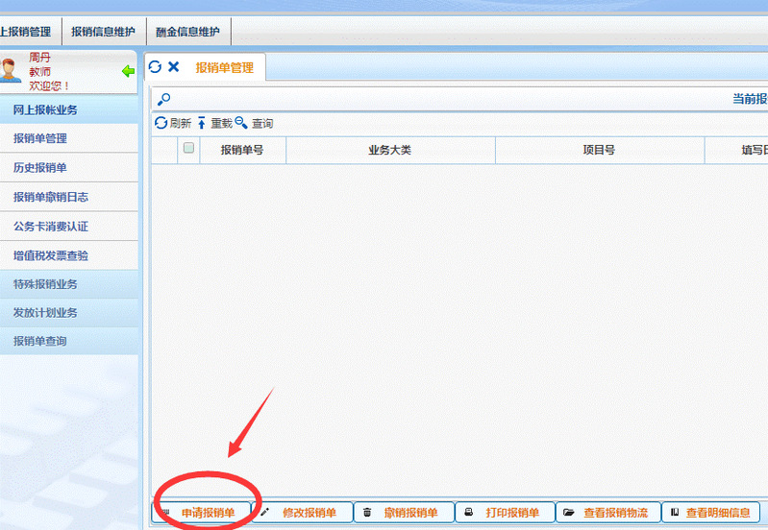

2.  点击“校内经费转账”，填写内容：“单项目报销”（填写支出的项目代码）、“附件张数”、“选择支付方式-混合支付”。*代表必填项，“摘要”和“选择已认证发票”两项无须填写。填写完毕，点击“下一步”。

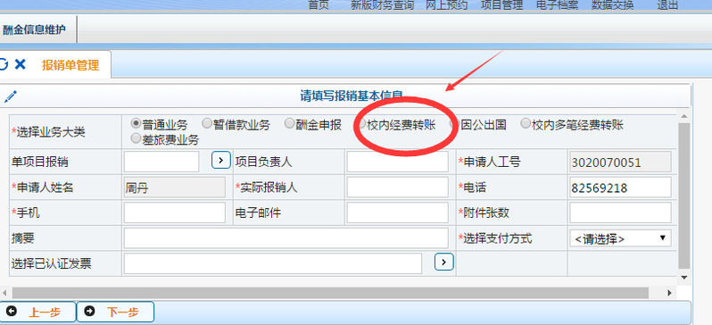

3.进入具体业务界面，点击“费用项”右侧的下拉框图标，选择转账的事项后，点击“转入项目号”右侧的下拉框图标，系统自动显示转入的项目号（无须经办人填写）。“费用项”选择“转审稿费[其他支出]”，“转入项目号”选择“学报自筹经费”，“转入金额”填写100元， “摘要”栏标注“稿件编号+作者姓名”，点击“保存”。

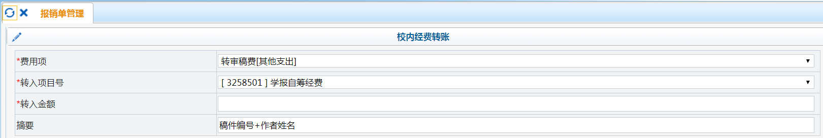

4.生成预约单。

5.经办人将生成的预约单打印，并送交到主楼703室。内部经费转账业务由《智能系统学报》编辑部统一到财务处办理。